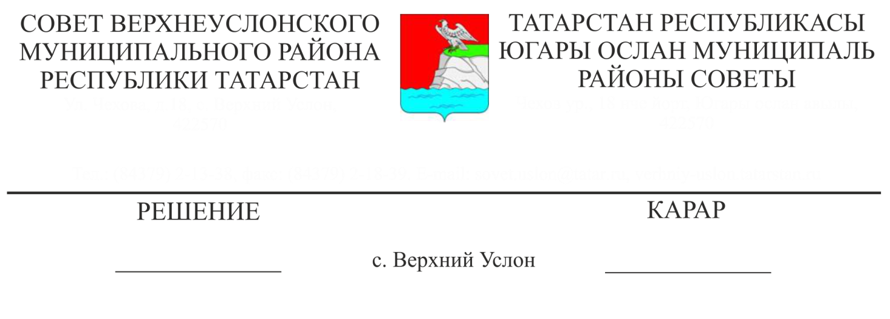
12.03.2019 № 43-______

Татарстан Республикасы Югары Ослан муниципаль районының Контроль-хисап палатасына тышкы муниципаль финанс контролен гамәлгә ашыру буенча җирлекнең ревизия органнары вәкаләтләрен тапшыру турында

РФ Бюджет Кодексын тормышка ашыру максатыннан, «Россия Федерациясендә җирле үзидарә оештыруның гомуми принциплары турында» 2003 елның 6 октябрендәге 131-ФЗ номерлы Федераль закон, «Россия Федерациясе субъектларының һәм муниципаль берәмлекләрнең контроль-хисап органнарын оештыруның һәм аларның эшчәнлегенең гомуми принциплары турында» 07.12.2011 ел, № 6-ФЗ Федераль закон, Югары Ослан муниципаль районы Уставы нигезендә, Югары Ослан муниципаль районы Советына «Иннополис» шәһәре муниципаль берәмлеге гражданнары җыены мөрәҗәгатен исәпкә алып,

Югары Ослан муниципаль районы Советы
карар чыгарды:

1. Тышкы муниципаль финанс контролен гамәлгә ашыру буенча «Иннополис» шәһәре муниципаль берәмлегенең ревизия органы вәкаләтләрен кабул итәргә һәм Татарстан Республикасы Югары Ослан муниципаль районының Контроль-хисап палатасына тапшырырга.
2. Югары Ослан муниципаль районы Советы аппаратына тышкы муниципаль финанс контролен гамәлгә ашыру буенча вәкаләтләрне тапшыру турында килешү төзүне гамәлдәге законнар нигезендә тәэмин итәргә.
3. Әлеге карарның үтәлешен контрольдә тотуны Югары Ослан муниципаль районы Советының законлылык, хокук тәртибе һәм регламент буенча даими комиссиягә йөкләргә.

Совет Рәисе,
Югары Ослан муниципаль районы
Башлыгы М.Г. Зиатдинов

